"Семья вместе - душа на месте", " Семья в объективе"

Ежегодно 15 мая отмечается Международный день семьи. Праздник был учреждён Генеральной Ассамблеей Организации Объединенных Наций в 1993 году с

целью привлечения внимания мировой общественности к проблемам семьи, семейным ценностям, вопросам материнства и воспитания детей. Благополучие семьи - индикатор развития общества и государства.Одна из основных идей государственной политики нашей страны может быть выражена девизом : " Крепкая семья - сильное государство". Для учащихся школы библиотекарем Спритуло Г.Н. были подготовлены фотоконкурс "Семья в объективе "и книжная выставка "Семья вместе - душа на месте", которые способствовали воспитанию чувства любви и уважения к родным и близким людям.

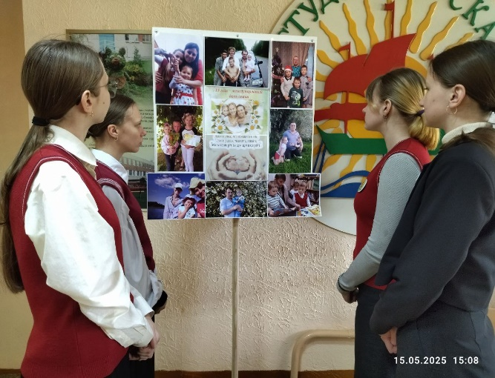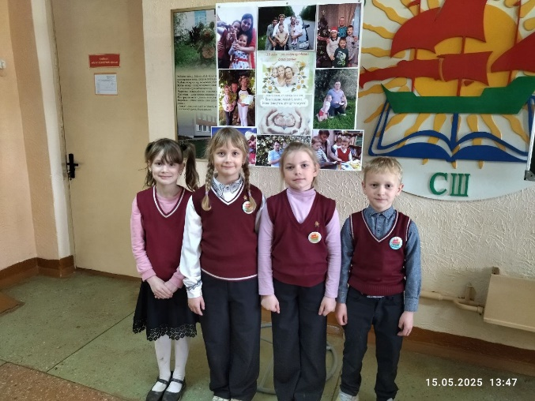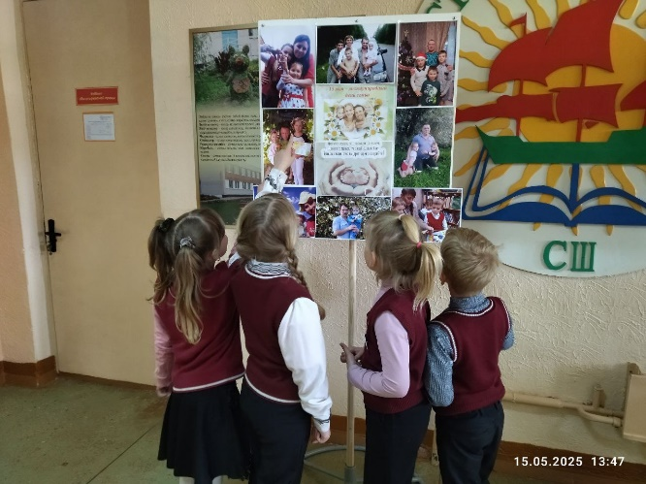

Библиотекарь: Спритуло Г.Н.